湖南省民政厅  中共湖南省委组织部  湖南省财政厅  湖南省教育厅  湖南省妇女联合会 | 文件
湘民发〔2019〕11号

关于进一步加强村级儿童之家
建设和管理工作的通知

各市州、县市区民政局、组织部、财政局、教育局、妇联：
为贯彻落实习近平总书记关于民政民生工作的重要论述、第十四次全国民政工作会议精神、民政部等十部委《关于进一步健全农村留守儿童和困境儿童关爱服务体系的意见》以及省委省政府有关儿童工作的文件精神，切实改善农村儿童的生存、保护、发展环境，现就进一步加强村级儿童之家建设和管理工作通知如下：
一、充分认识加强村级儿童之家建设和管理的重要意义
健全农村儿童关爱服务体系是农村社会建设领域兜底性、基础性的工作，是全面实施乡村振兴战略的迫切需要，是政府基本公共服务向农村延伸的重要内容。党的十八大以来，以习近平同志为核心的党中央高度重视儿童工作，习近平总书记先后做出重要批示指示，语重心长地指出“孩子们成长得更好，是我们最大的心愿”，要求完善相关政策措施，健全留守儿童、留守妇女、留守老人关爱服务体系，围绕留守人员基本生活保障、教育、就业、卫生健康、思想情感等实施有效服务。国务院先后下发《中国儿童发展纲要（2011-2020年）》《关于加强农村留守儿童关爱保护工作的意见》（国发〔2016〕13号）《关于加强困境儿童保障工作的意见》（国发〔2016〕36号），省政府在《关于加强农村留守儿童关爱保护工作的实施意见》中提出力争到2020年全省村级儿童之家实现全覆盖。
村级儿童之家是以村（居）为依托，以维护儿童权益为职责，打通为儿童服务“最后一公里”的重要服务平台，是为农村儿童和家庭提供公益性服务的活动阵地，是健全农村留守儿童和困境儿童关爱服务体系的重要依托。近年来，全省各级各有关部门认真贯彻落实党中央国务院和省委省政府的决策部署，以村级儿童之家建设为突破口，不断健全关爱服务体系，取得了显著成效。但从全省来看，一些地方尚未建设儿童之家，一些地方已建的儿童之家没有充分发挥作用，健全农村留守儿童和困境儿童关爱服务体系仍然任务艰巨。各级各有关部门要深刻体验儿童健康成长的需要，深刻体悟总书记对儿童的殷切关爱，以高度的责任感和紧迫感，进一步加强儿童之家的建设和管理。
二、明确村级儿童之家的服务功能
（一）管理功能。收集属地儿童的动态信息，及时了解并上报农村留守儿童和困境儿童情况，落实儿童福利政策。制定本辖区儿童关爱保护工作计划并组织实施。制定儿童之家管理制度。
（二）宣教功能。宣传未成年人保护的法律法规，宣讲儿童福利相关政策。定期组织开展家庭教育指导，加强家庭监护主体责任意识，学习儿童养育知识技能。组织开展安全教育，提高儿童和家长自我保护意识和知识技能。
（三）关爱功能。为农村留守儿童提供网络视频条件，建立与外出父母常态联络、沟通感情的平台，督促外出父母履行抚养义务和监护职责，定期探望陪护。提供儿童集聚场所，组织儿童集体活动，增加儿童间的交流沟通，督促隔代监护人和指定监护人落实监护职责。为专业社会工作者、志愿服务人员开展关爱服务活动提供场地。
（四）保护功能。针对儿童生活、学习中存在的困难和问题，以及面临失学、心理失衡、胁迫、诱骗、家暴等危险，通过定期走访、重点核查、强制报告、转介帮扶为儿童提供保护。及时发现有严重心理问题的儿童，及时转介给乡镇社工站或专业心理辅导机构介入解决。
三、统筹推进村级儿童之家建设
（一）建设目标。原则上每个建制村统筹建设1个儿童之家，鼓励人口较多、居住分散的村增加儿童集中活动的站点场所，到2020年全省儿童之家实现建制村全覆盖。开展示范创建工作，省级每年命名100个示范儿童之家，市县两级同步推进，争取到2020年全省县级以上示范儿童之家占总数的10%以上。
（二）建设方式。由乡镇逐村开展摸底排查，没有建立儿童之家的村，要因地制宜，整合资源，充分利用村便民服务站、学校、幼儿园或其他闲置公共设施建设儿童之家，提倡与妇女之家、老年人日间照料中心、图书室等统筹规划和建设。
（三）建设标准。坚持从实际出发，儿童之家室内建筑面积一般不少于50平方米，配有视频交流、学习阅读、娱乐活动的基本设施和设备，室外有安全、够用的活动场地。有条件的地方可设置心理咨询室，配备专业心理咨询师定期服务。
四、充分发挥村级儿童之家的作用
（一）建立稳定的管理服务队伍。县市区未成年人救助保护机构指导儿童之家管理服务工作，组织开展儿童督导员和儿童主任培训。乡镇社工站为儿童之家管理服务提供帮助和支持。各乡镇明确1名女性党政班子成员或妇联主席担任儿童督导员，负责与乡镇民政办统筹指导本地儿童之家日常工作。优先安排村“两委”女性委员（妇联主席）或民生协理员担任儿童主任。建在学校的儿童之家，明确学校的一名班子成员担任儿童主任。同时，各村建立儿童之家轮值轮管制度，引导儿童家长和村民参与儿童之家的日常管理，督促家长强化监管，避免家长长期不陪护子女情况出现。
（二）培育孵化儿童服务类社会组织。依托省、市州、县市区社会组织孵化基地，通过政府委托、项目合作、重点推介、孵化扶持等多种方式，优先培育孵化儿童服务类的社会工作服务机构、公益慈善组织和志愿服务组织。力争用三年时间，实现儿童服务类社会组织县级全覆盖，每个县市区经过培育孵化至少有3家儿童服务类社会组织，为儿童尤其是农村留守儿童和困境儿童提供心理疏导、精神抚慰、人际调适等专业服务；充分发挥乡镇社工站的作用，指导儿童主任整合社会资源为有需要的儿童用社会工作的专业方法和技巧提供个性化和多样化的服务。每个乡镇至少要配备1名专业资质心理辅导师。
（三）大力发展志愿服务队伍。坚持内育、外引相结合，建立以村为主、专业支持的辅导队伍。发动本村有爱心、有责任心、有能力的学校和幼儿园教师、“五老”人员、乡贤、民间能人等，担任儿童之家兼职辅导员，为儿童和家庭提供灵活便捷的辅导服务。长期吸纳大中专学生志愿者、巾帼志愿者、社会志愿组织及爱心人士，到儿童之家不定期开展亲情关爱及服务活动。要通过一对一帮扶、慈善捐赠、实施公益项目等多种方式，重点加强贫困农村留守儿童和困境儿童及其家庭救助帮扶。
（四）加强专业能力培训。建立分级分类培训制度，教育部门负责建在学校的儿童之家心理老师的培训工作，民政部门负责对儿童督导员和儿童主任及儿童服务类社会组织进行培训。省级组建专家智库，负责开发更新专业活动包和指导课程包，并组织开展师资力量培训。市州负责培训儿童督导员，县市区负责培训儿童主任，每年至少轮训一次，时间为2-3天，初任儿童主任经县市区培训考核合格后方可开展工作。培训内容主要是儿童督导员、儿童主任职责，儿童福利和儿童保护相关政策法规，基本的心理抚慰、心理疏导知识技能，家庭走访、信息更新、强制报告、强化家庭监护主体的工作方法，提高基层儿童工作队伍的法律意识，维护儿童合法权益。
五、健全村级儿童之家的建设和管理保障机制
（一）加强组织领导。省市县成立领导小组或建立联席会议机制，加强对未成年人关爱保护和儿童之家工作的组织领导。各级民政部门要发挥牵头协调作用，与教育、妇联部门密切配合，共同推进儿童之家建设和管理工作；财政部门负责统筹安排儿童之家建设和运转经费，并抓好监督落实。
（二）加大经费支持力度。落实儿童之家建设经费，每建1个补助3万元，省级补助1万元，市县补助2万元，经费从各级福彩公益金中列支。对儿童主任给予岗位补贴，补贴标准每人每月200元，有条件的地方可适当增加，由县市区按工作绩效分等次发放。岗位补贴资金由各地从乡镇社工站有关经费中列支。儿童之家运行经费由县市区承担。
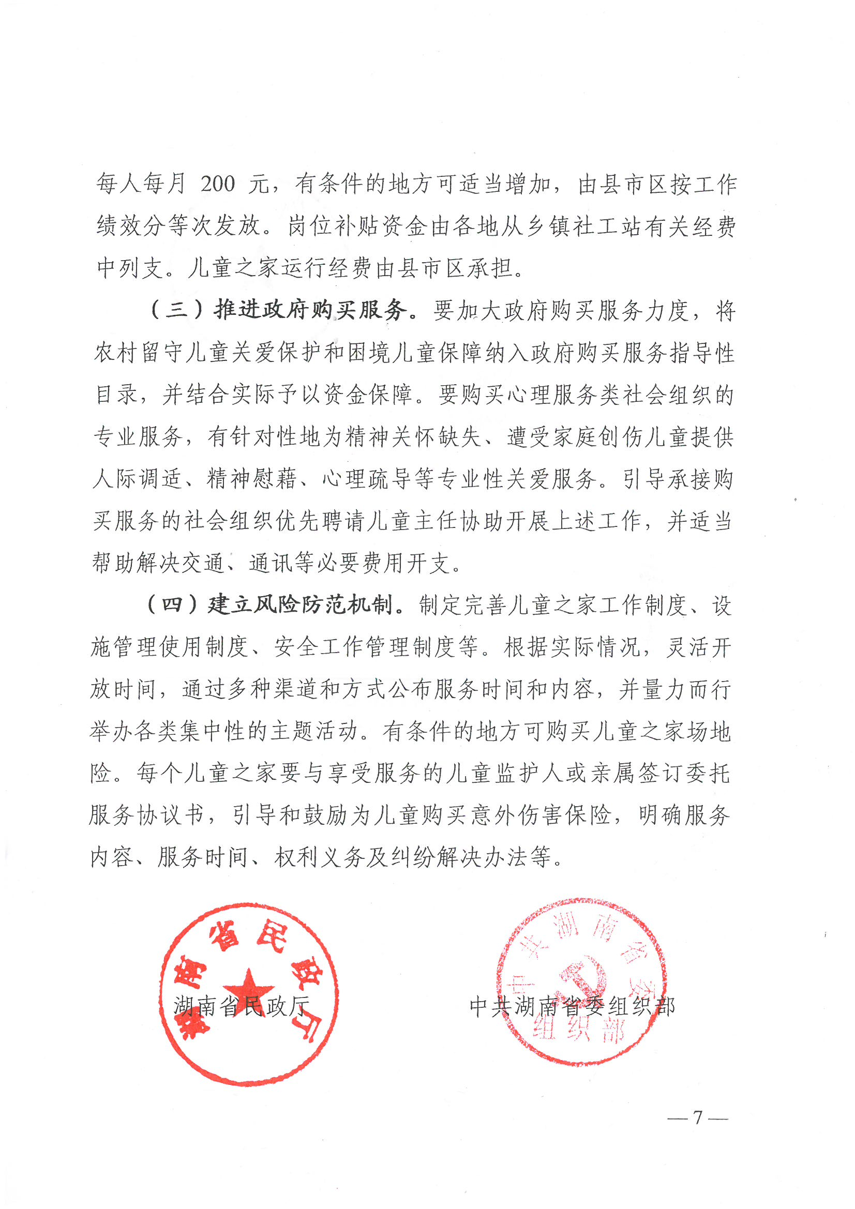
（三）推进政府购买服务。要加大政府购买服务力度，将农村留守儿童关爱保护和困境儿童保障纳入政府购买服务指导性目录，并结合实际予以资金保障。要购买心理服务类社会组织的专业服务，有针对性地为精神关怀缺失、遭受家庭创伤儿童提供人际调适、精神慰藉、心理疏导等专业性关爱服务。引导承接购买服务的社会组织优先聘请儿童主任协助开展上述工作，并适当帮助解决交通、通讯等必要费用开支。
（四）建立风险防范机制。制定完善儿童之家工作制度、设施管理使用制度、安全工作管理制度等。根据实际情况，灵活开放时间，通过多种渠道和方式公布服务时间和内容，并量力而行举办各类集中性的主题活动。有条件的地方可购买儿童之家场地险。每个儿童之家要与享受服务的儿童监护人或亲属签订委托服务协议书，引导和鼓励为儿童购买意外伤害保险，明确服务内容、服务时间、权利义务及纠纷解决办法等。

湖南省民政厅 | 中共湖南省委组织部
  湖南省财政厅 | 湖南省教育厅
湖南省妇女联合会
2019年6月11日

依申请公开
湖南省民政厅办公室 2019年6月12日印发

